FASES REQUERIMIENTO DE SOFTWARE

1. DESCRIPCION GENERAL DEL REQUERIMIENTO 2
2. FASE DE FORMALIZACIÓN 3
3. ANALISIS DE REQUISITOS Y REQUERIMIENTOS 4
5. LEVANTAMIENTO DEL REQUERIMIENTO DETALLADO 8
6. DISEÑO DE LA ARQUITECTURA DE SOLUCION 10

DESCRIPCION GENERAL DEL REQUERIMIENTO

PROYECTO | Abogabot
Nombre Requerimiento: | Diligenciar el nombre del proyecto o desarrollo de software por parte del área o proceso solicitante
Fecha Solicitud: | 16/02//2022
Responsable(s) Solicitud: | Juan Rodrigo Martínez
Dependencia(s) Solicitante: | Microsoft
Responsable Funcional designado por el equipo de desarrollo de software: | Amanda Balderas Arias

FASE DE FORMALIZACIÓN

Descripción de la Solicitud
Usuario Solicitante
- Se trata de un despacho de abogados en el que se tiene como principal objetivo automatizar las demandas de sus clientes, esto lo harán a través de una página web llenando un formulario.
- Cuando se llena el formulario se manda al proceso de pago para finalizar la transacción
- Para dar seguimiento a la demanda, el cliente crea una cuenta en la plataforma y verá el seguimiento de cada una de las actualizaciones del proceso legal
- El administrador del sitio recibe notificaciones de la demanda y con los datos llenados del formulario se crea automáticamente el documento legal en formato Word
- El administrador recibe el pago y debe de ser capaz de verlo en un dashboard para ver la cantidad de ingresos recibidos
- El administrador actualiza el proceso de la demanda y agrega comentarios en cada paso del proceso
- Al usuario le llegan correos de notificación para saber el avance de su proceso
- La página debe de ser responsive para verla desde el celular
- La preferencia de los colores es azul marino y blanco

Líder Funcional
Se requiere una solución para un despacho de abogados que esta buscando automatizar las demandas de sus clientes. Mediante una página web se llenará un formulario con los datos del caso y al terminar el formulario, se hace la transacción.
El cliente debe crear una cuenta en la plataforma y verá el seguimiento de su proceso legal.
El administrador recibe la información y se crea un Word en el que se colocarán todos los datos del formulario.
El administrador también puede ver los registros de los pagos para llevar un mejor control. Al usuario le llegan correos de notificación para tener un seguimiento de su caso. Y la página se debe poder ver en dispositivos móviles.

FIRMAS DE ACEPTACIÓN:

Juan Rodrigo Martínez Amanda Balderas Arias
________________________________ _______________________________
Nombre Responsable Solicitud Nombre Líder OTI
Dependencia Solicitante Oficina Tecnologías de la Información

ANALISIS DE REQUISITOS Y REQUERIMIENTOS

Fecha Inicio | 20/02//2022 |  | Fecha Final | 01/03//2022
Modelamiento de Negocio
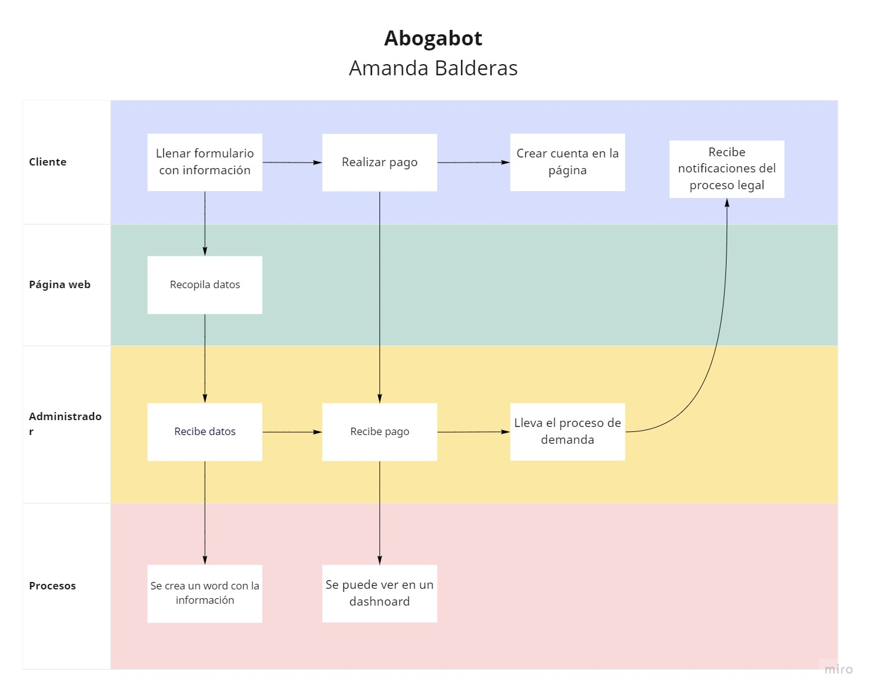
Términos de Referencia
Alcance de la solución | Lo que si incluye:  - El proceso que se seguirá para alcanzar el objetivo del cliente: optimizar los procesos legales  - Las personas que estarán involucradas: cliente y administrador  - Las funciones que va a llevar a cabo la página web: proporcionar un formulario para el cliente, realizar el pago y ayudar a crear al cliente una cuenta nueva en la plataforma  - Las funciones que va a llevar a cabo el administrador: Recibir la información de los formularios automáticamente convertida en un documento Word, recibir la información de pagos y verla en un dashboard para ver los ingresos que se tienen y llevar el seguimiento de los casos legales de los clientes  - Las acciones que el cliente toma: proporcionar información en el formulario de la página web, realizar el pago en la misma y crear una cuenta. Y durante el seguimiento de su caso se le enviarán notificaciones al cliente  Lo que no incluye:  - El resultado final que se espera: un cliente satisfecho con la resolución de su problema legal y que no haya tenido problemas con los servicios proporcionados  - Especificaciones sobre las herramientas a usar durante el proyecto
Requerimientos Funcionales y criterios de aceptación y | Revisión  - Un avance de la página web  - Avances en los procesos que se llevan a cabo para dar una solución  Validación  - Cambios, si es que fueron especificados por el cliente, en los procesos  Verificación  - El resultado final del proyecto, que sea funcional, eficaz y eficiente
Requerimientos no Funcionales y de calidad | - La página debe ser responsive para que se pueda ver desde el celular  - Los permisos de acceso al sistema podrán ser cambiados solamente por el administrador  - Los datos deben respaldarse en una base de datos con información específica  - La página debe funcionar con hasta 100,000 usuarios con sesiones concurrentes  - La página debe contar con secciones que manuales de usuario para mejor entendimiento del cliente  - El sistema debe tener interfaces gráficas bien formadas
Interesados en la solución
  Nombre/Rol/Perfil | Descripción
  Juan Hernández | Interfaces
  Amanda Balderas | Diseño de la página
  Marco Pérez | Formulario
Precondiciones | - Se harán sesiones con el equipo cada jueves para ver los avances del proyecto, las mejoras, corregir errores.  - Se tendrá un equipo en teams con los diferentes equipos para subir avances  - Se usará GitHub para el código
Requisitos Técnicos | Tipo de Desarrollo | Web Escritorio Móvil Servicio Web  Servicio Windows Otro:__________________
Requisitos Técnicos | Base de Datos | Oracle  SQL Server  MySQL  MongoDB  Otro:__________________ |  |  | Versión  _______  _______  _______  _______  _______  _______
Requisitos Técnicos | Lenguaje | C#  VB  PHP  Java  JavaScript  Otro:___________________ |  |  | Versión  _______  _______  _______  _______  _______  _______  _______
Viabilidad Técnica | Luego de adelantado el análisis de los requisitos y requerimientos es viable proponer una solución técnica para esta solicitud: SI ( ) NO ( )

FIRMAS DE ACEPTACIÓN:
Nombre | Dependencia | Teléfono | Firma
- FASE DE PLANEACIÓN Y GERENCIA DEL PROYECTO

Responsable |  |  |  |  | Fecha
Plan estratégico de fases del proyecto
N° | Nombre Etapa | Actividad |  | Rol Responsable |  | Fecha Inicio | Fecha Fin | Comentarios
Diagrama de planeación


NOTA: Las fechas de planeación establecidas en este documento son aproximadas y estarán sujetas a modificaciones que surjan por control de cambios u otros factores.

FIRMAS DE ACEPTACIÓN:
Nombre | Dependencia | Teléfono | Firma

LEVANTAMIENTO DEL REQUERIMIENTO DETALLADO

Las historias de usuario deben ser independientes y debidamente identificadas; deben corresponder a una única funcionalidad y deben ser cortas y concisas
HISTORIAS DE USUARIO
Nº. |  | 1
Titulo |  | Registro de datos en el formulario
Fecha |  | 25/02/2022
Estimación |  | 25
Característica/Funcionalidad
Quiero que los datos que se pidan en el formulario sean: nombre, apellidos, dirección, número de celular, correo, descripción del caso. En caso de que no se llene un campo del formulario que no deje avanzar al usuario en el guardado de los datos

Razón/Resultado
Con la finalidad de dar un mejor servicio a los clientes y comprender mejor la situación legal en la que se encuentran, se deben llenar todos los campos.
Criterios de Aceptación
Nº | Titulo |  | Contexto |  |  | Evento
1... | Título del escenario  Ingreso del usuario a su cuenta en la página |  | Descripción de la situación que presenta el criterio de aceptación:  En caso de que el usuario ingrese una contraseña incorrecta, se le debe indicar que no es esa o preguntarle si la quiere cambiar |  |  | Cuando o en qué momento ocurre el contexto  Cuando el usuario quiera ingresar a su cuenta en la página
2 | Control de registros en un word |  | Registrar la fecha en que se genera un Word automático con la información del usuario, tomada del formulario |  |  | A partir del momento en que se efectúa el cierre del caso de atención al cliente por parte del empleado
3 | Campos vacíos |  | En caso de que el cliente deje un campo vacío se le debe indicar que debe llenarlo con un mínimo de caracteres |  |  | Cuando el cliente este ingresando los datos en el formulario
Firmas de aceptación
Nombre |  |  |  | Dependencia | Teléfono |  | Firma

DISEÑO DE LA ARQUITECTURA DE SOLUCION

En caso de que existan excepciones asociadas a la arquitectura de referencia se debe incluir su correspondiente justificación en las vistas que aplique.

Fecha | 20/03/2022
Vista Lógica
Se puede utilizar alguno de los siguientes diagramas UML: Diagrama de Clase, Diagrama de Comunicación, Diagrama de Secuencia.

Si utiliza convenciones para diagramas Ad hoc, por favor describirlas aquí
Vista de Implementación
Se puede utilizar alguno de los siguientes diagramas UML: Diagrama de componentes o diagrama de Paquetes

Si utiliza convenciones para diagramas Ad hoc, por favor describirlas aquí
Vista de Proceso
Se puede utilizar alguno de los siguientes diagramas UML: Diagrama de actividades o de flujo

Si utiliza convenciones para diagramas Ad hoc, por favor describirlas aquí
Vista de Física
Se puede utilizar el diagrama UML de despliegue.

Si utiliza convenciones para diagramas Ad hoc, por favor describirlas aquí
Prototipos de interfaces de usuario
Mockups o Bocetos de interfaces graficas para Front-End.

Si utiliza convenciones para diagramas Ad hoc, por favor describirlas aquí
Firmas de aceptación
Nombre |  | Dependencia | Teléfono |  | Firma

Nota: En caso de considerar limitado el uso de UML, es posible utilizar diagramas Ad Hoc.

